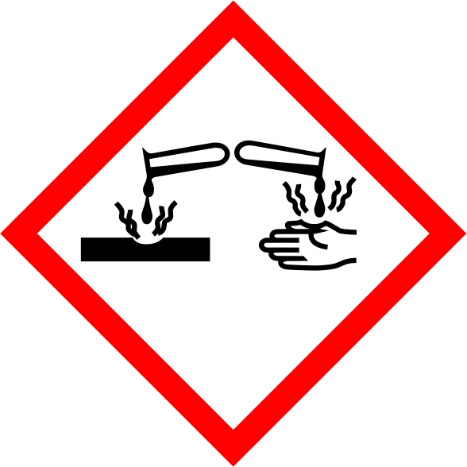**ALORI Čistič venkovní dlažby**

**Nebezpečí**

Obsahuje: Sodná sůl alkylbenzensulfátu

H317 Může vyvolat alergickou kožní reakci. H318 Způsobuje vážné poškození očí.

P101 Je-li nutná lékařská pomoc, mějte po ruce obal nebo štítek výrobku. P102 Uchovávejte mimo dosah dětí. P280 Používejte ochranné brýle. P305+P351+P338 PŘI ZASAŽENÍ OČÍ: Několik minut opatrně vyplachujte vodou. Vyjměte kontaktní čočky, jsou-li nasazeny a pokud je lze vyjmout snadno. Pokračujte ve vyplachování. P310 Okamžitě volejte lékaře. P501 Odstraňte obsah/obal předáním oprávněné osobě k nakládání s odpady nebo vrácením dodavateli.

5-<15 % aniontové povrchově aktivní látky, <5 % neiontové povrchově aktivní látky, <5 % EDTA a její soli, parfémy, Methylchloroisothiazolinone, Methylisothiazolinone, Benzyl salicylate, Hexyl cinnamal

Výrobce: Alori Nano Distribution s.r.o., Zámečnická 2, Olomouc, 779 00, Česká republika, telefon: 776 808 997

UFI: 3MQ4-G13R-E00C-PJYJ